Московский Энергетический Институт (ТЕХНИЧЕСКИЙ УНИВЕРСИТЕТ)
Лабораторная работа №4
Работа с базой данных
Студент Винников Алесандр группа А-14-07
Преподаватель Князев Анатолий Васильевич

Москва 2010

Задание
Разработать программу, обеспечивающую реализацию функций просмотра, идентификации, добавления и удаления записи, вывод записей, удовлетворяющих заданному условию и подсчёт их числа, вывод записи с заданным значением поля. Для добавления и вывода по условию использовать отдельные формы. Работу с таблицами осуществлять с помощью SQL запроса. Таблицы должны быть предварительно нормализованы.
Поле P1 | Поле P2 | Поле P3 | Поле P4 | Поле P5 | Поле P6 | Условие | Поле упорядочив.
ФИО | Код группы | Средний балл за экзамен | Иностранный язык | Наименование специальности | Код специальности | P3>4.1 & P4=Английский | P1

Скриншоты
- Главное окно:
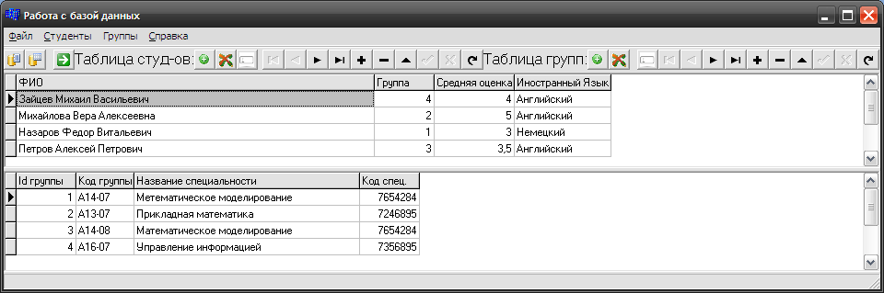
- Добавление записи:
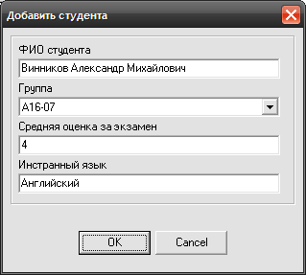

- Удаление записи:
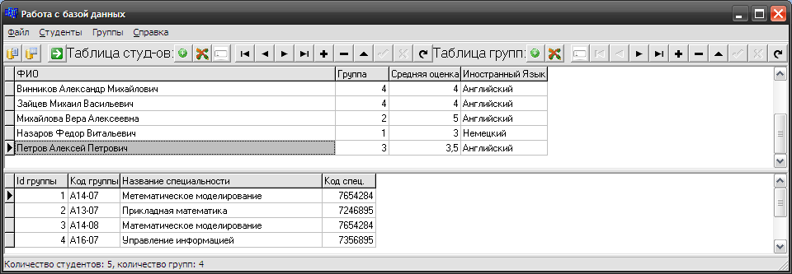
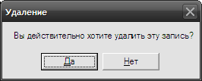
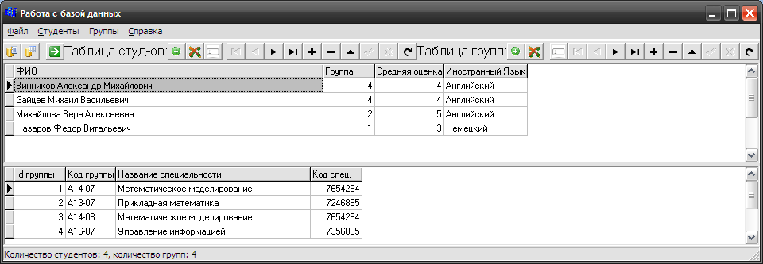
Вывод по условию(Оценка>4.1 & Язык=Английский)
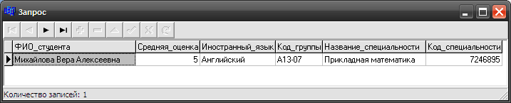
Вывод по значению поля:
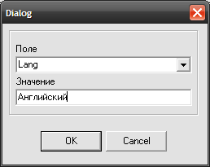
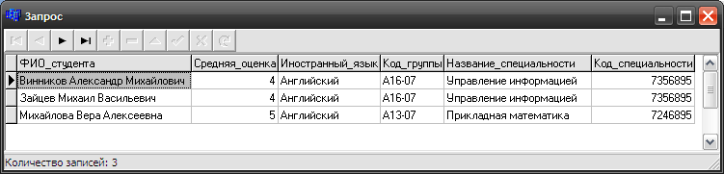

Листинг программы
Project.cpp
//---------------------------------------------------------------------------
#include <vcl.h>
#pragma hdrstop
USEFORM("Unit1.cpp", Form1);
WINAPI WinMain(HINSTANCE, HINSTANCE, LPSTR, int)
{
try
{
Application->Initialize();
Application->CreateForm(__classid(TForm1), &Form1);
Application->Run();
}
catch (...) { }
return 0;
}
Unit1.h
//---------------------------------------------------------------------------
#ifndef Unit1H
#define Unit1H
#include <Classes.hpp>
#include <Controls.hpp>
#include <StdCtrls.hpp>
#include <Forms.hpp>
#include <ComCtrls.hpp>
#include <Menus.hpp>
#include <ToolWin.hpp>
#include <DB.hpp>
#include <DBCtrls.hpp>
#include <DBGrids.hpp>
#include <DBQuerys.hpp>
#include <ExtCtrls.hpp>
#include <Grids.hpp>
#include <ImgList.hpp>
#include "Unit3.h"
#include "Unit4.h"
//---------------------------------------------------------------------------
class TForm1 : public TForm
{
__published: // IDE-managed Components
TStatusBar *StatusBar1;
TToolBar *ToolBar1;
TMainMenu *MainMenu1;
TMenuItem *N1;
TMenuItem *N2;
TMenuItem *N3;
TMenuItem *N4;
TMenuItem *N5;
TMenuItem *N6;
TMenuItem *N7;
TMenuItem *N8;
TMenuItem *N9;
TToolButton *ToolButton1;
TToolButton *ToolButton2;
TToolButton *ToolButton3;
TToolButton *ToolButton4;
TToolButton *ToolButton5;
TToolButton *ToolButton6;
TToolButton *ToolButton7;
TImageList *ImageList1;
TDataSource *DataSource1;
TDBGrid *DBGrid1;
TDBNavigator *DBNavigator1;
TQuery *Query1;
TQuery *Query3;
TToolButton *ToolButton8;
void __fastcall N9Click(TObject *Sender);
void __fastcall N4Click(TObject *Sender);
void __fastcall ToolButton3Click(TObject *Sender);
void __fastcall N7Click(TObject *Sender);
void __fastcall N8Click(TObject *Sender);
void __fastcall ToolButton1Click(TObject *Sender);
void __fastcall N5Click(TObject *Sender);
void __fastcall N6Click(TObject *Sender);
private: // User declarations
public: // User declarations
__fastcall TForm1(TComponent* Owner);
};
extern PACKAGE TForm1 *Form1;
//---------------------------------------------------------------------------
#endif
Unit1.cpp
#include <vcl.h>
#pragma hdrstop
#include "Unit1.h"
#pragma package(smart_init)
#pragma resource "*.dfm"
TForm1 *Form1;
//---------------------------------------------------------------------------
__fastcall TForm1::TForm1(TComponent* Owner): TForm(Owner){}

void __fastcall TForm1::N9Click(TObject *Sender)
{
Form1->Close();
}
//---------------------------------------------------------------------------

void __fastcall TForm1::N4Click(TObject *Sender)
{
MessageBoxA(Form1->Handle," Лабораторная работа №1 \n Выполнил: Винников Александр\n Группа А-14-07\n Преподаватель: Князев Анатолий Васильевич", "О программе",0);
}
//---------------------------------------------------------------------------

void __fastcall TForm1::ToolButton3Click(TObject *Sender)
{
Query3->Active=false;
DataSource1->DataSet=Query1;
Query1->Filtered=false;
Query1->Active=true;
StatusBar1->SimpleText=AnsiString("Количество записей: ")+Query1->RecordCount;
}
//---------------------------------------------------------------------------

void __fastcall TForm1::N7Click(TObject *Sender)
{
Query3->Active=false;
DataSource1->DataSet=Query3;
Query3->SQL->Clear();
Query3->SQL->Add("SELECT * FROM students WHERE AvgMark>4.1 AND students.Lang='Английский'");
Query3->Active=true;
StatusBar1->SimpleText=AnsiString("Количество записей: ")+Query3->RecordCount;
}
//---------------------------------------------------------------------------

void __fastcall TForm1::N8Click(TObject *Sender)
{
if(OKBottomDlg1->ShowModal()==mrOk)
{
Query1->Filter=OKBottomDlg1->ComboBox1->Text+"='"+OKBottomDlg1->LabeledEdit1->Text+"'";
Query1->Filtered=true;
Query3->Active=false;
DataSource1->DataSet=Query1;
Query1->Active=true;
}
StatusBar1->SimpleText=AnsiString("Количество записей: ")+Query1->RecordCount;
}
//---------------------------------------------------------------------------

void __fastcall TForm1::ToolButton1Click(TObject *Sender)
{
if(OKBottomDlg1->ShowModal()==mrOk)
{
Query1->Active=false;
Query3->SQL->Clear();
Query3->SQL->Add("");
Query3->ExecSQL();
DataSource1->DataSet=Query1;
Query1->Filtered=false;
Query1->Active=true;
}
StatusBar1->SimpleText=AnsiString("Количество записей: ")+Query1->RecordCount;
}
//---------------------------------------------------------------------------

void __fastcall TForm1::N5Click(TObject *Sender)
{
if(OKBottomDlg->ShowModal()==mrOk)
{
Query1->Active=false;
Query3->SQL->Clear();
Query3->SQL->Add("INSERT INTO students (FIO,GroupCode,AvgMark,Lang,SpecName,SpecCode) VALUES (:FIO,:GroupCode,:AvgMark,:Lang,:SpecName,:SpecCode)");
Query3->ParamByName("FIO")->AsString = OKBottomDlg->LabeledEdit1->Text;
Query3->ParamByName("GroupCode")->AsInteger = OKBottomDlg->LabeledEdit2->Text.ToInt();
Query3->ParamByName("AvgMark")->AsFloat = OKBottomDlg->LabeledEdit3->Text.ToDouble();
Query3->ParamByName("Lang")->AsString = OKBottomDlg->LabeledEdit4->Text;
Query3->ParamByName("SpecName")->AsString = OKBottomDlg->LabeledEdit6->Text;
Query3->ParamByName("SpecCode")->AsInteger = OKBottomDlg->LabeledEdit5->Text.ToInt();

Query3->ExecSQL();
DataSource1->DataSet=Query1;
Query1->Filtered=false;
Query1->Active=true;
}
StatusBar1->SimpleText=AnsiString("Количество записей: ")+Query1->RecordCount;
}
//---------------------------------------------------------------------------

void __fastcall TForm1::N6Click(TObject *Sender)
{
if(MessageBoxA(0," Вы действительно хотите удалить эту запись?", "Удаление",MB_YESNO)==IDYES)
{
//Query1->Active=false;
Query3->SQL->Clear();
Query3->SQL->Add("DELETE FROM students WHERE FIO=:FIO");
Query3->ParamByName("FIO")->AsString = DataSource1->DataSet->Fields->FieldByName("FIO")->AsString;
Query3->ExecSQL();
DataSource1->DataSet=Query1;
Query1->Filtered=false;
Query1->Active=true;
}
StatusBar1->SimpleText=AnsiString("Количество записей: ")+Query1->RecordCount;
}
//---------------------------------------------------------------------------
Unit3.h
//---------------------------------------------------------------------------
#ifndef Unit3H
#define Unit3H
//----------------------------------------------------------------------------
#include <vcl\System.hpp>
#include <vcl\Windows.hpp>
#include <vcl\SysUtils.hpp>
#include <vcl\Classes.hpp>
#include <vcl\Graphics.hpp>
#include <vcl\StdCtrls.hpp>
#include <vcl\Forms.hpp>
#include <vcl\Controls.hpp>
#include <vcl\Buttons.hpp>
#include <vcl\ExtCtrls.hpp>
//----------------------------------------------------------------------------
class TOKBottomDlg : public TForm
{
__published:
TButton *OKBtn;
TButton *CancelBtn;
TBevel *Bevel1;
TLabeledEdit *LabeledEdit1;
TLabeledEdit *LabeledEdit2;
TLabeledEdit *LabeledEdit3;
TLabeledEdit *LabeledEdit4;
TLabeledEdit *LabeledEdit5;
TLabeledEdit *LabeledEdit6;
private:
public:
virtual __fastcall TOKBottomDlg(TComponent* AOwner);
};
//----------------------------------------------------------------------------
extern PACKAGE TOKBottomDlg *OKBottomDlg;
//----------------------------------------------------------------------------
#endif
//---------------------------------------------------------------------------
Unit3.cpp
//---------------------------------------------------------------------------
#include <vcl.h>
#pragma hdrstop

#include "Unit3.h"
//---------------------------------------------------------------------
#pragma resource "*.dfm"
TOKBottomDlg *OKBottomDlg;
//---------------------------------------------------------------------
__fastcall TOKBottomDlg::TOKBottomDlg(TComponent* AOwner): TForm(AOwner){}
//---------------------------------------------------------------------------
Unit4.h
//---------------------------------------------------------------------------
#ifndef Unit4H
#define Unit4H
//----------------------------------------------------------------------------
#include <vcl\System.hpp>
#include <vcl\Windows.hpp>
#include <vcl\SysUtils.hpp>
#include <vcl\Classes.hpp>
#include <vcl\Graphics.hpp>
#include <vcl\StdCtrls.hpp>
#include <vcl\Forms.hpp>
#include <vcl\Controls.hpp>
#include <vcl\Buttons.hpp>
#include <vcl\ExtCtrls.hpp>
//----------------------------------------------------------------------------
class TOKBottomDlg1 : public TForm
{
__published:
TButton *OKBtn;
TButton *CancelBtn;
TBevel *Bevel1;
TComboBox *ComboBox1;
TLabel *Label1;
TLabeledEdit *LabeledEdit1;
private:
public:
virtual __fastcall TOKBottomDlg1(TComponent* AOwner);
};
extern PACKAGE TOKBottomDlg1 *OKBottomDlg1;
#endif
//---------------------------------------------------------------------------
Unit4.cpp
//---------------------------------------------------------------------------

#include <vcl.h>
#pragma hdrstop

#include "Unit4.h"
//---------------------------------------------------------------------
#pragma resource "*.dfm"
TOKBottomDlg1 *OKBottomDlg1;
//---------------------------------------------------------------------
__fastcall TOKBottomDlg1::TOKBottomDlg1(TComponent* AOwner): TForm(AOwner){}

